Dárci a Sponzoři
Ač je současná situace tíživá, neustáváme ve svém úsilí a připravujeme pro příští rok několik důležitých projektů.
Jedním z největších počinů prvního pololetí roku 2021 je vydání rozsáhlé publikace nesoucí název Jsme na světě rádi. Brožura je určená především nastávajícím rodičům, kteří očekávají narození dítě s Downovým syndromem (DS). Obsahovat bude také důležité informace například pro lékaře a zároveň přiblíží široké veřejnosti, jaký skutečně je život vedle člověka s DS. Vydání brožury bychom však nebyli schopni bez finanční podpory našich dárců a sponzorů.
Náš velký dík proto patří společnosti OMEXOM GA Energo, s.r.o., která se stala generálním partnerem tohoto projektu.
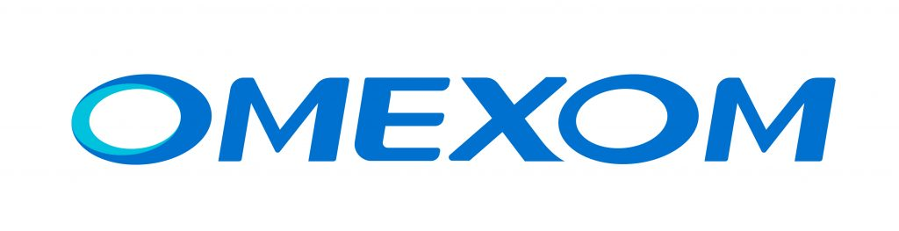
Velmi děkujeme rovněž společnosti Transenergy s.r.o.. I díky jejímu přispění můžeme vydat informační brožurku Jsme na světě rádi.
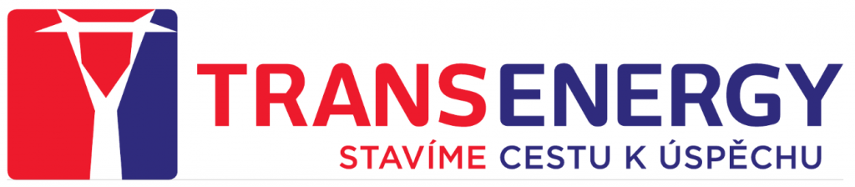
Naše upřímné poděkování patří také společnosti INEL – Holding, a.s., která je naším dlouhodobým podporovatelem a díky jejímuž přispění se mohl v loňském roce uskutečnit
Prázdninový pobyt pro děti s DS a jejich rodiny.


